
ve spolupráci s Městskou knihovnou Sedlčany Vás srdečně zve na kurz Jiřího Skobly
KYVADLO PRO VŠECHNY
Techniky práce s kyvadlem
11. 10. 2013 od 17.30

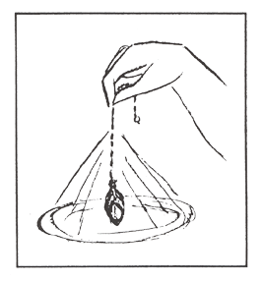
Jakákoliv technika dotazování se je základním předpokladem individuálního duchovního postupu, jehož vedoucí myšlenkou je: „Být svobodný. Sami se ptejte, sami řiďte svou vlastní cestu životem“.
Na kurzu se naučíte základy práce s kyvadlem i pokročilejší techniky jako je kontakt s duší a duchem přes kyvadlo.
Součástí kurzu je pročištění energetických kanálů, mentálních bloků a zasvěcení do energií, jež umožňují bezpečný světelný kontakt s naší duchovní rodinou a průvodci světla.
Kurz je vhodný pro začátečníky i pokročilé, neboť se naučíte zcela nové způsoby práce. Na kurzu bude možné si zakoupit také kyvadla a testovací tabulky.

Cena za kurz: 450,- Kč. včetně materiálů.

Nutná nezávazná rezervace předem na tel:605 900 107 kvůli počtu materiálů, které je třeba připravit.

Místo konání: Městská knihovna Sedlčany (Centrum Lukáš), Kpt. Jaroše 482, Sedlčany
www.cestouharmonie.cz

